5 artistes en lien avec mon œuvres

1) Eva Jospin
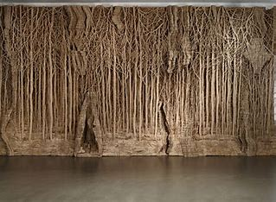
Elle est une artiste française née en 1975 à Paris. Elle est une artiste contemporaine qui travaille essentiellement le carton (qui correspond au matériel que j’ai utilisé) l’une de ses œuvres les plus connues est la forêt ou devrais je dire les forêts

le point commun entre ses œuvres et mon œuvres est le matériel utilisé qui est le carton et le 2nd point c’est le fait qu’on parte du carton vers la nature moi je suis allé dans le détail avec le fruit et elle elle a fait la nature dans sa globalité avec la forêt
2) Ernesto Neto
Il est un artiste brésilien né en 1964 au Brésil. Il est un artiste contemporain qui est connu pour ses œuvres habitables dont l’une des plus plus ressente se nomme ultimatum
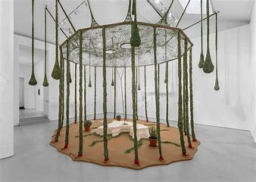

le point commun entre son œuvre et la mienne se trouve dans sa conception ernesto utilise la nature pour en faire un habita donc faire quelque chose d’industriel alors que moi je pars de l’industrie (carton) pour aller vers la nature (fruit)
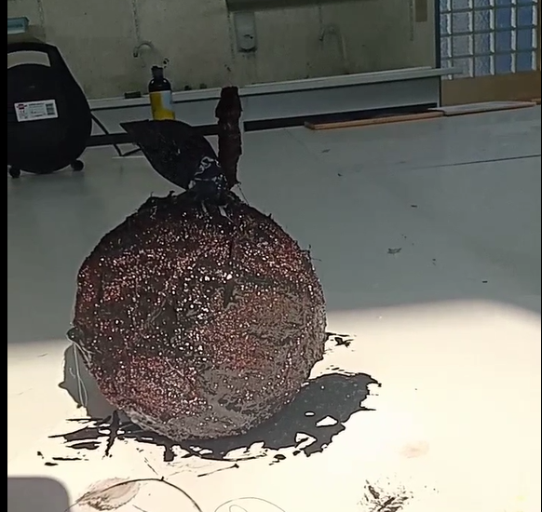
mon œuvre

3) Angelicapatisserie
Elle est une artiste française spécialisé dans la pâtisserie après tout qui a dit qu’on ne pouvait pas allier art et pâtisserie
Son domaine de prédilection est le trompe l’œil qui consiste à aller à l’encontre de ce qu’on voit par exemple nos yeux peuvent voir une bouteille d’eau mais en réalité c ‘est un gateau
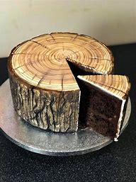
se gateau n’est pas d’elle

le point commun entre nos œuvres est le fait que nous trompons les yeux elle elle fait une œuvre qui ressemble à un objet à première vu mais au final c’est un gateau comestible qu’on découvre alors que moi c’est tout l’inverse je par d’un visuel comestible pour aboutir sur un objet

4) isteef
isteef de son vrai nom Stéphan Brusche est un artiste instagrameur qui travaille la banane pour en faire des œuvre de tous les genres allant de l’humour à l’animal
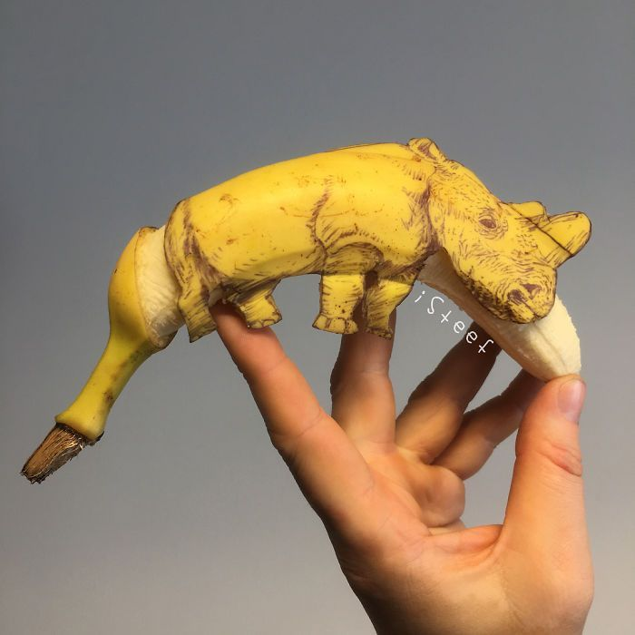

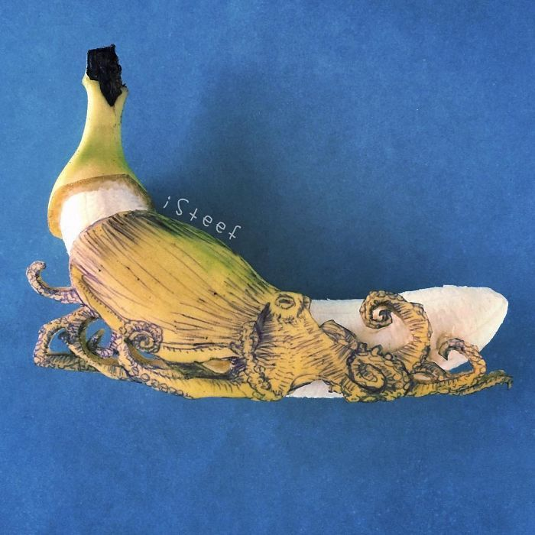

je trouve qu’il y a un lien car lui il part du fruit pour déboucher sur autre chose (animal) alors que moi je part sur un objet pour finir sur un fruit
5)Anna and the willow
anna est une artiste britanique du North Yorkshire
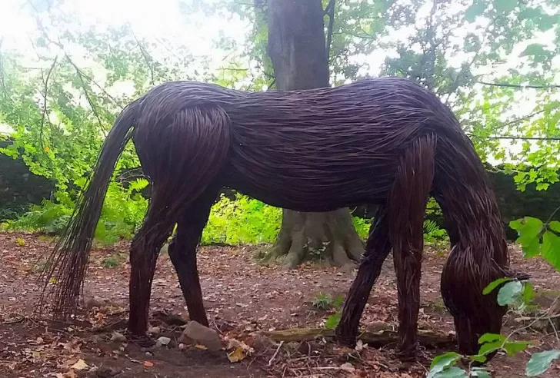
Anna est connu pour ses œuvres grandeur nature dans certain endroit dans la forêt. Pour l’instant je n’ai trouver que 4 de ses œuvres le cheval le faucon le cerf et l’archée
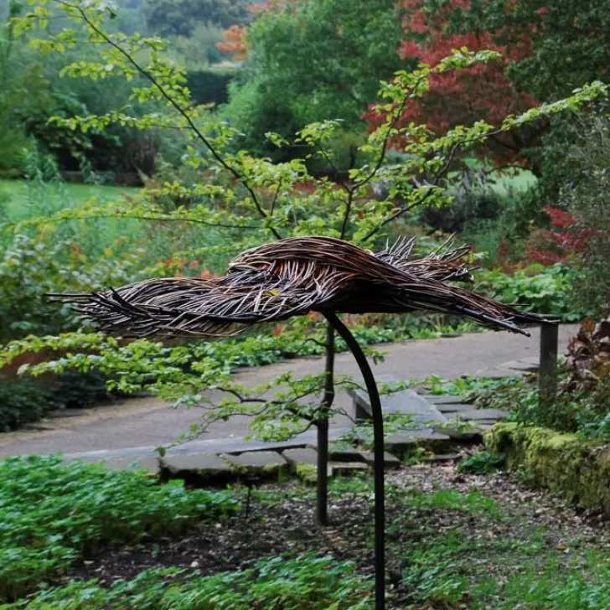

le point commun entre son travail et le mien est l’expérimentation car en faisant ces œuvres elle a voulu tester quelque chose elle ne c’est pas dit qu’elle devait faire quelque chose de classique de banal ni de trop extravagant elle a expérimenté avec la nature elle a représenté des élément important de la natures qui sont ses habitants c’est à dire les animaux là où moi j’ai représenté le fruit qui est un pur produit de la nature

